Google sin VPN
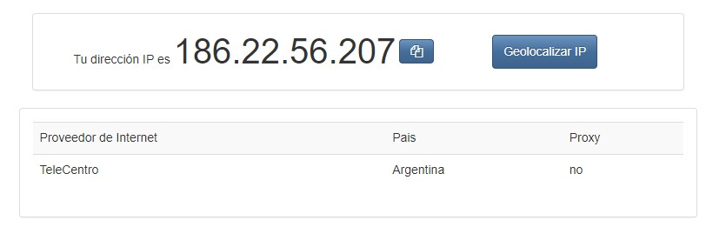

Opera con VPN
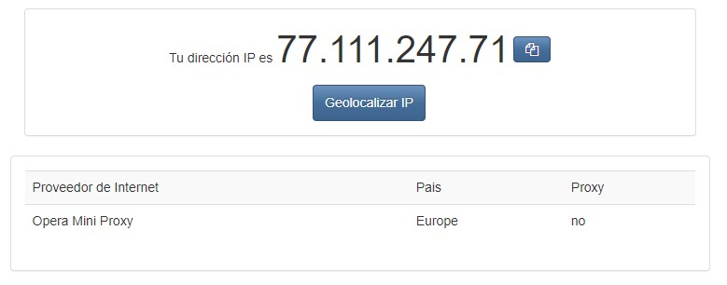

Tor con red activada
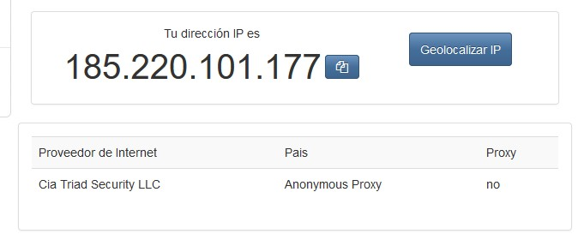

¿Las IP públicas son las mismas? ¿por qué?
No, porque es la que asigna cada servidor o cada proveedor de internet cada vez que nos conectamos a internet.

Sin utilizar la VPN puedes ver el siguiente video? Ahora actívala e intenta verlo, ¿qué es lo que sucedió? ¿Por qué?
Al activar el VPN se logró ver el video porque estableció una conexión segura con un servidor que permite acceder al contenido.

Utilizando Tor ¿pudimos localizar la IP?
Si.

Opera con VPN
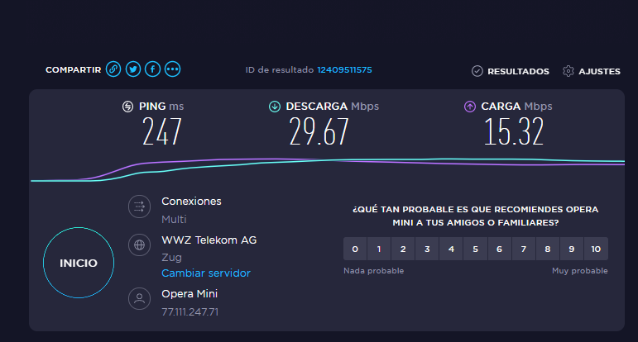

Opera Sin VPN
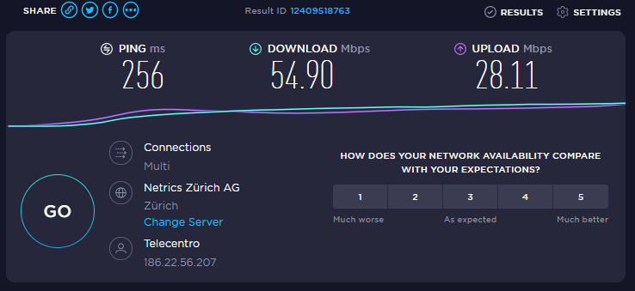
Tor con servidor
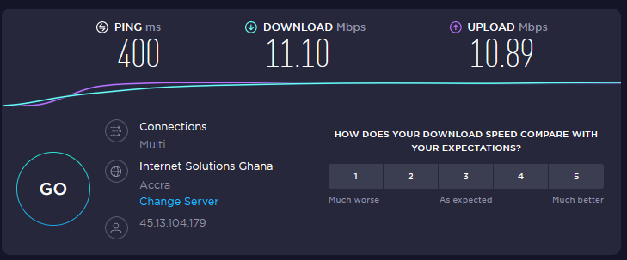

¿Las velocidades en los test son diferentes? ¿Por qué crees que sucede esto?
Si, porque son servidores diferentes.

¿Qué significa el valor del ping?
Mide el tiempo que tardan en comunicarse una conexión local con un equipo remoto en la red IP. Se expresa en Milisegundos

El valor del ping, ¿varía entre las diferentes opciones? ¿Por qué?
Si, porque es la velocidad entre ese servidor específicamente y nuestro ordenador, es lo que tardará en llegarnos la información.

